FICHE QUESTION CHS-CT
Date de la visite : 15/06/2015 | Atelier : Bat C
Secteur : Piste Bis bâtiment C
Risque (s) : ACCIDENT DE TRACMA

Nous constatons par la vue de gauche qu’un Tracma semble en parfait état avec la clé sur le contact de tel manière qu’un personnel pourrait envisager de s’en servir et partir avec. Cela a failli être le cas, sans l’intervention d’un élu CHSCT qui avait vision de l’autre côté et a vu qu’il manquait une roue.
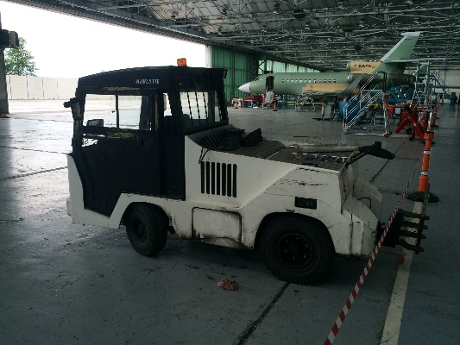

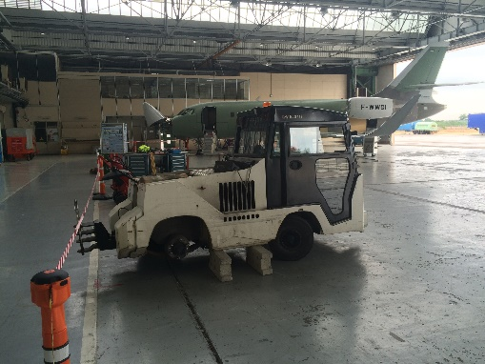

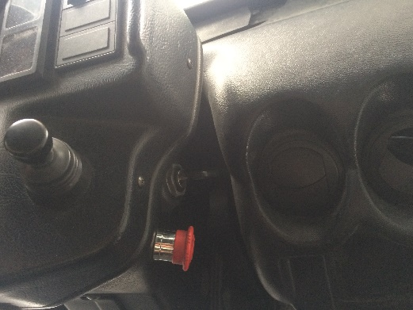
Mesures de prévention proposées : Sortir la clé dans ce type de situation, avertir par un affichage la situation.
Actions direction : |  | AC  AS  Délai :

